Рождественская викторина
(на английском, немецком и французском языках)

Учитель немецкого языка Шмидт Л.А. Т.Г., школа «СТИКС».

Quiz zu Weihnachten.

1. Warum feiert man Weihnachten? | Jesusgeburt
2. Was bedeutet „Advent“? | Ankunft
3. Nennen Sie ein Symbol für den Advent? | Adventskranz
4. Was bedeuten vier Kerzen auf dem Adventskranz? | 4 Sonntage vor Weihnachten
5. Nennen Sie ein Weihnachtstier von heute! | Weihnachtsgans
6. Man öffnet jeden Tag ein Fensterchen und bekommt kleine Geschenke! | Adventskalender
7. Was feiert man am 6. Dezember? | Nikolaustag
8. Was stellen die Kinder am Abend vor dem Nikolaustag vor der Tür? | Schuhe
9. Wie heißt der Weihnachtsmann noch? | Nikolaus
10. Wie nennt man den Abend am 24. Dezember? | Heiliger Abend
11. Welchen Baum schmückt man zu Weihnachten? | Tannenbaum
12. Was schreiben die Kinder an den Weihnachtsmann? | Wunschzettel
13. Nennen Sie das traditionelle Weihnachtsgebäck? | Stollen, Plätzchen
14. Nennen Sie das traditionelle Weihnachtsessen? | Karpfen, Ganz
15. Was spielen die Kinder in der Kirche am 24. Dezember? | Krippenspiel

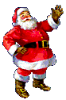

Учитель французского языка Сигакова Т.Г., школа «СТИКС».

Classes de VI-VII
Test “Noël en France”

Choisis une bonne variate

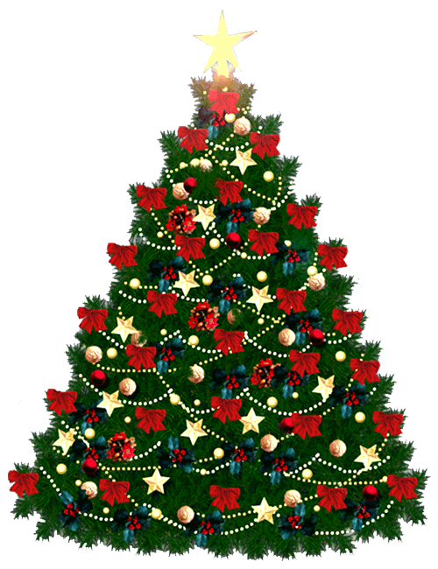
1. Les Français fêtent Noël le:
- 25 novembre b) 25 décembre c) 25 janvier
2. Le symbole du Noël est…
- Une fleur b) un sapin c) un arbre
3. Pour Noël on allume…
- Des boules b) des bougies c) des bandes
4. Les enfants écrivent des … au Père Noël.
- Poèmes b) lettres c) invitations
5. Cette ville est la capitale du Père Noël…
- Lille b) Lyon c) Libourne
6. Les cadeaux de Noël s’appellent des…
- Friandises b) gâteaux c) étrennes
7. D’après la légende … vole au-dessus des maisons.
- Le Père Noël b) L’Arbre de Noël c) La bûche de Noël
8. Cette nuit-là le Père Noël voyage…
- En vaisseau b) en traîneau c) en bateau
9. Les enfants mettent … devant la cheminée.
- Des paniers b) des plumiers c) des souliers
10. Cette nuit-là les cadeaux sont jetés…
- Dans une cheminée b) dans une chambre c) dans une boîte
11. Le traîneau du Père Noël est tiré par…
- Un cheval b)un chien c) un renne
12. Le réveillon de Noël c’est le…
- Repas de fête de la nuit de Noël
- Repas de fête du jour de Noël
- Repas de fête du matin de Noël
13. C’est une spécialité obligatoire pour Noël…
- Canard b) Dinde c) Oie
14. Les produits de mer pour Noël sont…
- Des moules b) des crabes c) des huîtres
15. On prépare la tarte qui s’appelle … de Noël.
- Biscuit b) Galette c) Bûche

Clés
1 - b 6 - c 11 - c
2 - b 7 - a 12 - a
3 - b 8 - b 13 - b
4 - b 9 - c 14 - c
5 - c 10 - a 15 – c

ENGLISH CHRISTMAS
Учителя английского языка Сагитова Б.С.,
Левина Н.П.
Турий-Ладыко А.И.
школа «СТИКС».

- It’s a holiday, which is celebrated on the 25-th of December.
- It is an old man, who comes from the North Pole on his sledge and brings presents for everybody.
- It is decorated with lights and toys and tinsel and is in all houses and squares.
- It is a thing which is very dear to children at Christmas, as they find presents in it in the morning.
- Christmas song. What is its name?
- What are the Christmas sweets?
- It is a traditional food, which people cook for Christmas party.
- When were the first Christmas cards sent in England?
- Where do Christmas tree come from originally?
- In the Philippins, people decorate their homes with ‘parols’. What are they?
- What Day is “Boxing Day”?
- Where do people decorate Christmas trees with paper decorations?
- What do children put on Christmas Eve at the end of their beds?
- What is the Scottish name for New Year’s Eve?
- Who is known as the ‘first –foot’?

ANSWERS
- Christmas.
- Santa Claus.
- Christmas tree.
- Stocking.
- Carol.
- Candies.
- Turkey, pudding.
- 1843
- Queen Victoria took the idea from Germany to the UK.
- Homes and buildings are decorated with laterns.
- December, 26 is called “Boxing Day”, and it is the holiday in the UK.
- China
- Stockings
- Hogmanay, December, 31
- The first young man who enter a house (traditionally dark-haired or it will be an unlucky year)

